彰化縣僑信國小公開授課 課室觀察紀錄表
教學者： 羅曉莉 任教年級： 一年四班 任教領域/科目： 生活領域
教學單元名稱：校園安全小達人
教學節次：共 6節 本次教學為第 6 節
觀察者： 羅淑芬 觀察時間： 113 年 10 月 15日
層面 | 指標與檢核重點 |  | 課堂事實摘要敘述  (請至少寫出一點) |  | 評量
 |  |  |  |  | 優良 | 通過 | 待改進
A  課  程  設  計  與  教  學 | A-2掌握教材內容，實施教學活動，促進學生學習。
 | A-2-1有效連結學生的新舊知能或生活經驗，引發與維持學生學習動機。 |  | - 能有效連結學生的新舊知識與生活經驗，引發與維持學生學習動機。  - 能清楚呈現教材內容，協助學生學習重要概念、原則。  - 能提供適當的練習活動，以理解或熟練學習內容。  - 能完成每個學習活動後，適時歸納或總結重點。 |  | ✓
 | A-2-2 清晰呈現教材內容，協助學生習得重要概念、原則或技能。 |  |  |  | ✓
 | A-2-3 提供適當的練習或活動，以理解或熟練學習內容。 |  |  |  | ✓
 | A-2-4完成每個學習活動後，適時歸納或總結學習重點。 |  |  |  | ✓
 | A-3運用適切教學策略與溝通技巧，幫助學生學習。
 | A-3-1運用適切的教學方法，引導學生思考、討論或實作。 |  | 1.能運用適切的教學方法，引導學生思考、討論或實作。  2.能教學活動中融入學習策略的指導。  3.能運用口語、非口語、教室走動等溝通技巧，幫助學生學習。 |  | ✓
 | A-3-2 教學活動中融入學習策略的指導。 |  |  |  | ✓
 | A-3-3 運用口語、非口語、教室走動等溝通技巧，幫助學生學習。 |  |  |  | ✓
 | A-4運用多元評量方式評估學生能力，提供學習回饋並調整教學。
 | A-4-1運用多元評量方式，評估學生學習成效。 |  | 1.能運用多元評量方式，評估學生學習成效。  2.能分析評量結果，適時提供學生適切的學習回饋。 |  | ✓
 | A-4-2分析評量結果，適時提供學生適切的學習回饋。 |  |  |  | ✓
 | A-4-3根據（課堂）評量結果，（適時）調整教學。 |  |  |  | ✓
B  班  級  經  營  與  輔  導 | B-1建立課堂規範，並適切回應學生的行為表現。
 | B-1-1 建立有助於學生學習的課堂規範。 |  | 1.能建立有助於學生學習的課堂規範。  2.能適切引導或回應學生的行為表現。 |  | ✓
 | B-1-2 適切引導或回應學生的行為表現。 |  |  |  | ✓
 | B-2安排學習情境，促進師生互動。
 | B-2-1 安排適切的教學環境與設施，促進師生互動與學生學習。 |  | 1.能安排適切的教學環境與設施，促進師生互動與學生學習。  2.能營造溫暖的學習氣氛，促進師生之間的合作關係。 |  | ✓
 | B-2-2 營造溫暖的學習氣氛，促進師生之間的合作關係。 |  |  |  | ✓
綜合評述  與  自我省思 |  | 綜合評述:  利用小組上台發表、分享自己的校園危險經驗，並繪畫海報，搭配醒目的標語，提醒同儕之間在哪些地方需要注意哪些事情？才可以讓校園更加安全，引導學生思考、討論與實作。最後老師將各組的海報張貼在黑板，讓學童之間互相觀摩學習，並總結歸納今天的學習重點。  自我省思:  上台分享校園安全海報，這部分對孩子而言，有些孩子覺得輕鬆，  有些孩子卻顯得特別緊張，老師也能注意到這個部分，當孩子聲音太小  時，老師會及時遞上麥克風，讓孩子的聲音能夠讓全班聽見，並適時  地給予鼓勵肯定。發表完之後，各組舉手鼓勵上台發言的人，海報的製作優點，整體而言氣氛非常的融洽，營造出溫暖的學習氣氛。
佐證照片  (至少2張) |  | 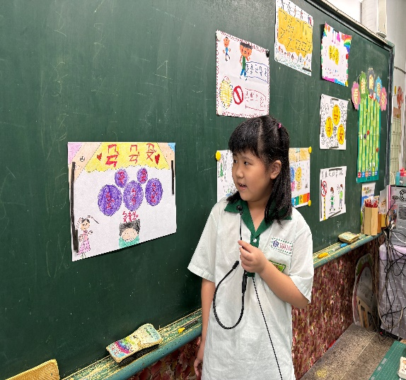 |  | 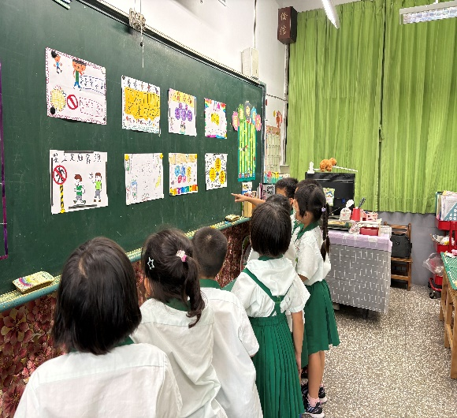
文字說明 |  | 各組上台發表、分享海報。 |  | 小組之間互相觀摩學習。

